**Hướng dẫn sử dụng**

**Mục lục**

I. Symmetric 1

1. Text 1

2. File 4

3. Generate file Key 8

II. Asymmetric 11

1. Text 11

2. File 13

2.1 RSA 14

2.2 RSAWithAES 16

3. Generate file PublicKey and PrivateKey 19

III. Hash 21

1. Text 21

2. File 23

1. **Symmetric**
2. **Text**

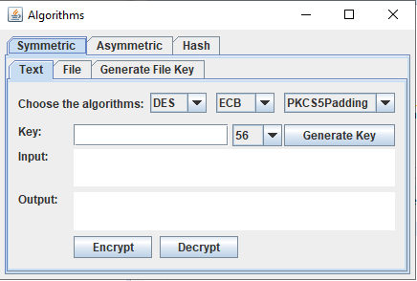

Bước 1:Chọn thuật toán, mode, Padding

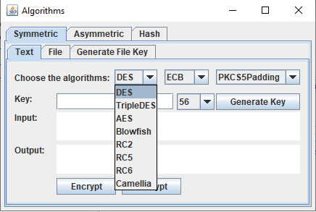

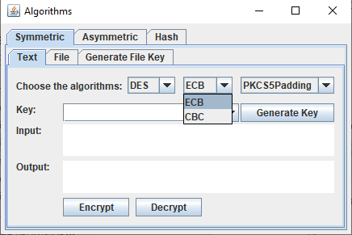

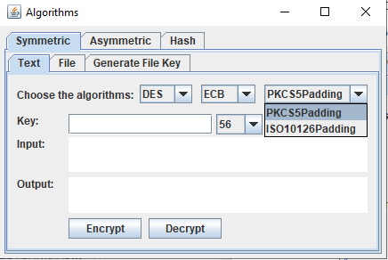

Bước 2: Chọn **sizeKey**

**Lưu ý**: Tùy vào bạn chọn thuật toán nào sẽ hiện sizeKey tương ứng

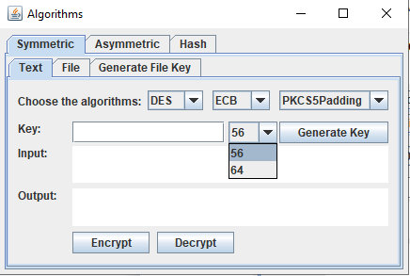

Bước 3: Nhấn nút **GenerateKey**

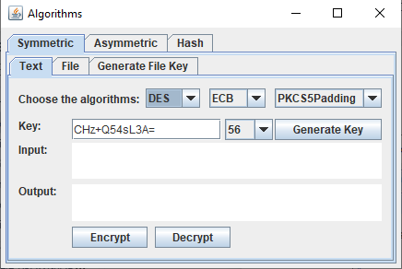

Bước 4: Nhập dữ liệu muốn mã hóa(giải mã)

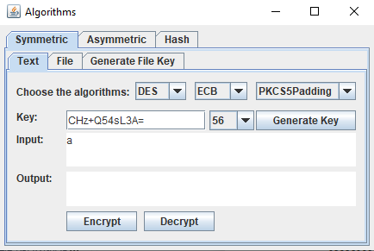

Bước 5: Nhấn nút **Encrypt**(**Decrypt**)

**Lưu ý:** Nút Encrypt là để mã hóa. Decrypt là để giải mã

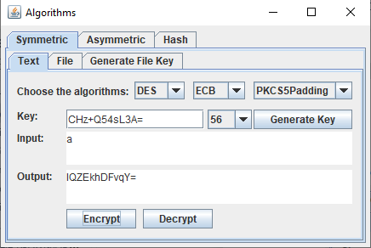

1. **File**

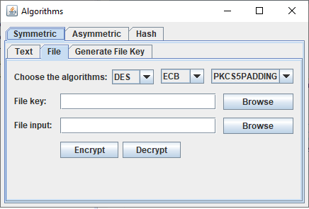

Bước 1: Chọn thuật toán, Mode, Padding

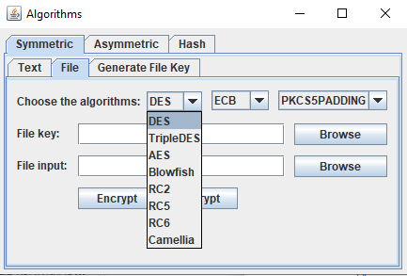

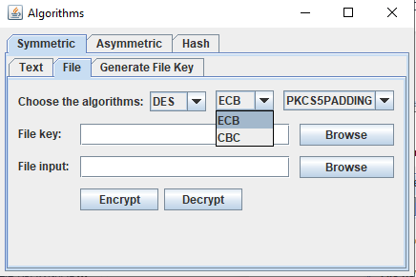

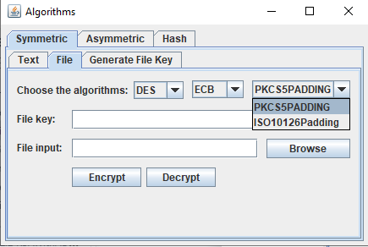

Bước 2: Chọn file Key

**Lưu ý**: Tùy thuật toán mà chọn file Key tương ứng

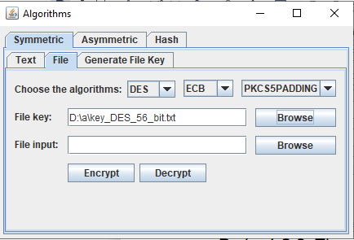

Bước 5: Chọn file muốn mã hóa(giải mã)

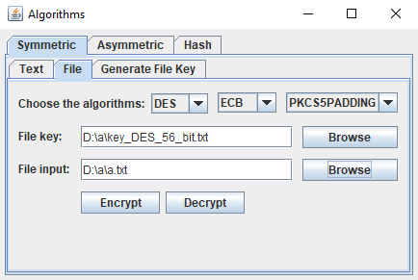

Bước 6: Nhấn nút **Encrypt**(**Decrypt**)

**Lưu ý**: File sẽ được lưu cùng đường dẫn file input

Bước 7: Thành công sẽ hiện thông báo

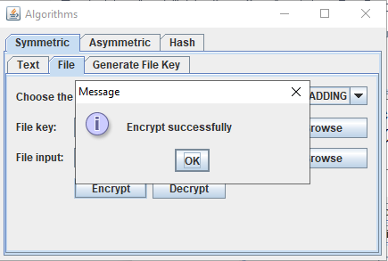

Thất bại sẽ hiện thông báo

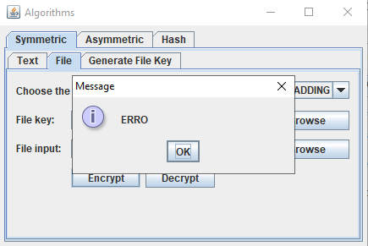

1. **Generate file Key**

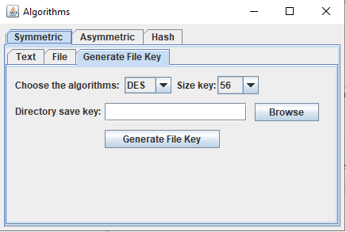

Bước 1: Chọn thuât toán

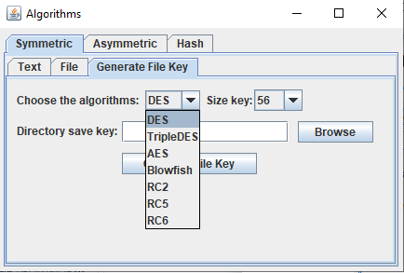

Bước 2: Chọn **sizeKey**

**Lưu ý**: Tùy vào bạn chọn thuật toán nào sẽ hiện sizeKey tương ứng

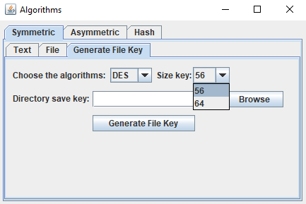

Bước 3: Chọn đường dẫn lưu file

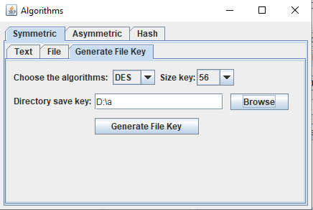

Bước 4: Nhấn nút **GenerateFileKey**

**Lưu ý**: Key được lưu với tên (key_sizeKey_bit.txt)

Bước 5: Thành công sẽ hiện thông báo

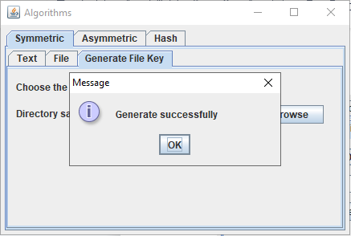

Thất bại sẽ hiện thông báo

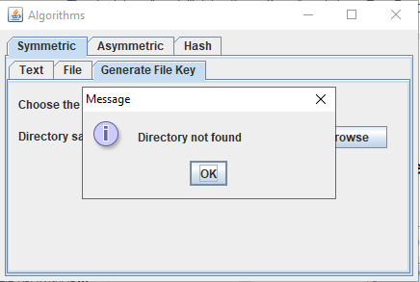

1. **Asymmetric**
2. **Text**

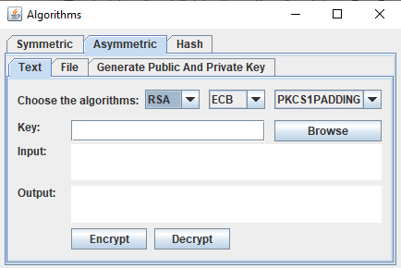

Bước 1: Chọn thuật toán, Mode, Padding

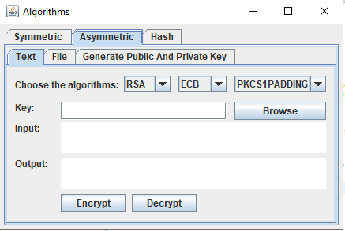

Bước 2: Chọn file Key

**Lưu ý**: PublicKey để mã hóa. PrivateKey để giải mã

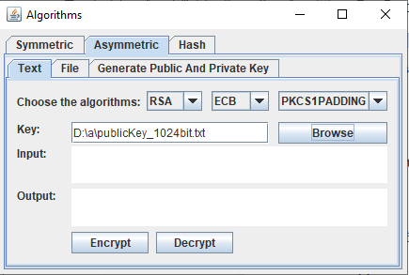

Bước 3: Nhập dữ liệu muốn mã hóa(giải mã)

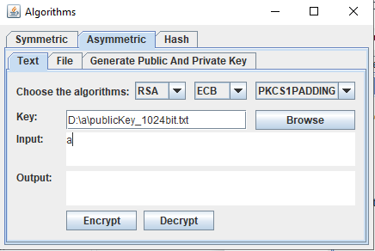

Bước 4: Nhấn nút **Encrypt** (**Decrypt**)

**Lưu ý:** Nút Encrypt là để mã hóa. Decrypt là để giải mã

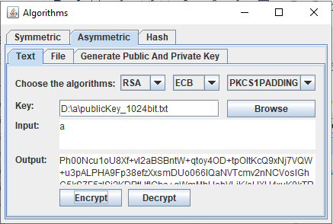

1. **File**

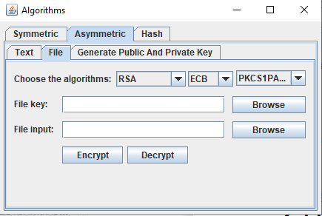

### RSA

**Lưu ý**: RSA chỉ có thể mã hóa(giải mã) những file có ít dữ liệu

Bước 1: Chọn thuật toán, Mode, Padding

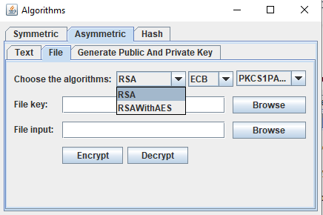

Bước 2: Chọn file Key

**Lưu ý**: PublicKey để mã hóa. PrivateKey để giải mã

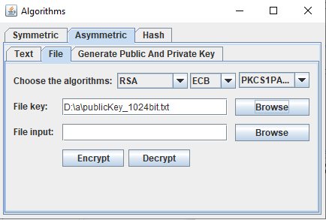

Bước 3: Chọn file muốn mã hóa (giải mã)

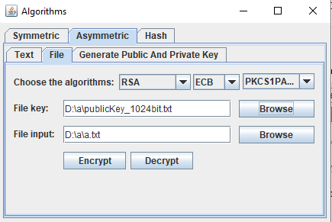

Bước 4: Nhấn nút **Encrypt** (**Decrypt**)

**Lưu ý:** Nút Encrypt là để mã hóa. Decrypt là để giải mã

- File mã hóa(giải mã) sẽ được lưu cùng đường dẫn của file input

Bước 5: Thành công sẽ xuất hiện thông báo

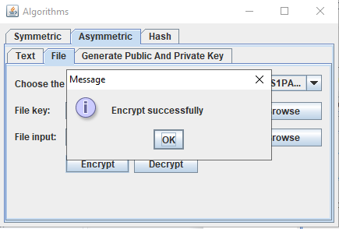

Thất bại xuất hiện thông báo

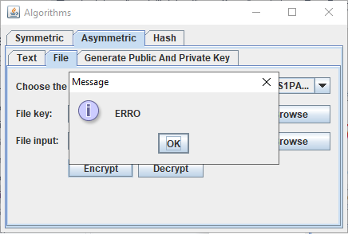

### 2.2 RSAWithAES

Bước 1: Chọn thuật toán, Mode, Padding

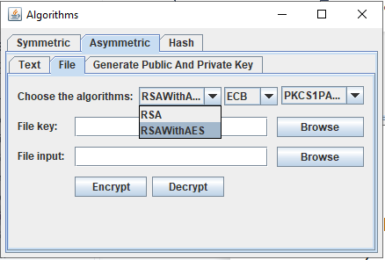

Bước 2: Chọn file Key

**Lưu ý**: PrivateKey để mã hóa. PublicKey để giải mã

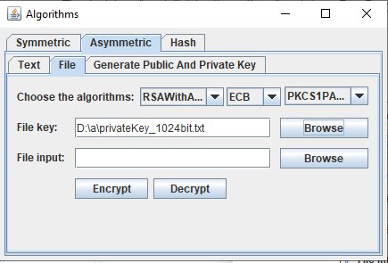

Bước 3: Chọn file muốn mã hóa(giải mã)

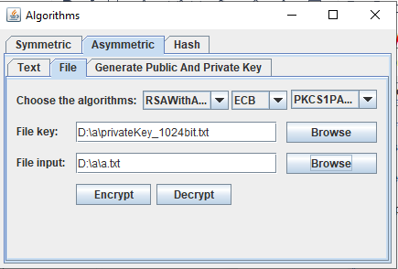

Bước 4: Nhấn nút **Encrypt** hoặc **Decrypt**

**Lưu ý:** Nút Encrypt là để mã hóa. Decrypt là để giải mã

- File mã hóa(giải mã) sẽ được lưu cùng đường dẫn của file input

Bước 5: Thành công sẽ hiện thông báo



Thất bại sẽ hiện thông báo



1. **Generate file PublicKey and PrivateKey**

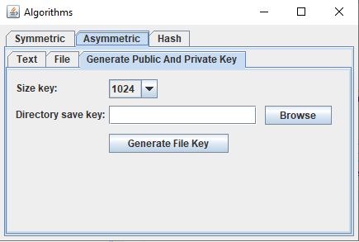

Bước 1: Chọn **sizeKey**

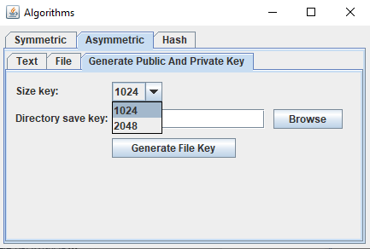

Bước 2: Chọn đường dẫn lưu file

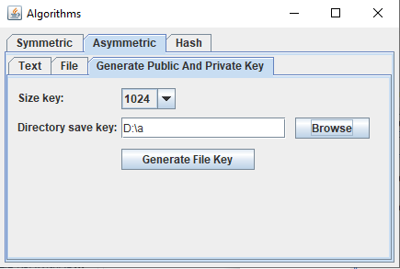

Bước 3: Nhấn nút **GenerateFileKey**

**Lưu ý**: Key được lưu với tên (key_sizeKey_bit.txt)

Bước 4: Thành công sẽ hiện thông báo

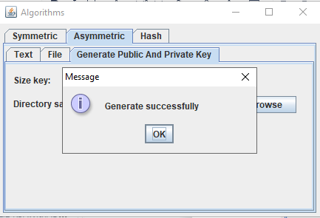

Thất bại sẽ hiện thông báo

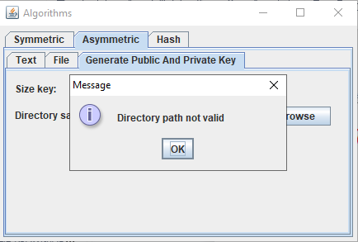

1. **Hash**
2. **Text**

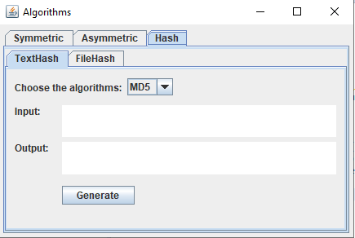

Bước 1: Chọn thuật toán

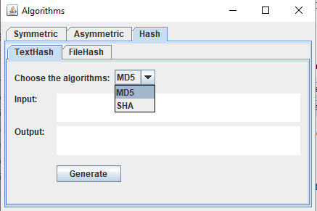

Bước 2: Nhập dữ liệu muốn mã hóa(giải mã)

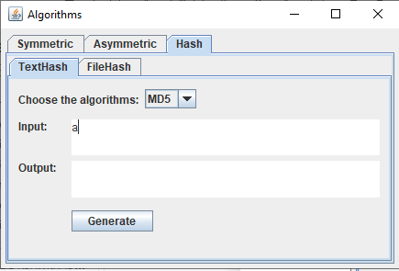

Bước 3: Nhấn nút **Generate**

Bước 4: Thành công sẽ hiện dữ liệu được mã hóa(giải mã)

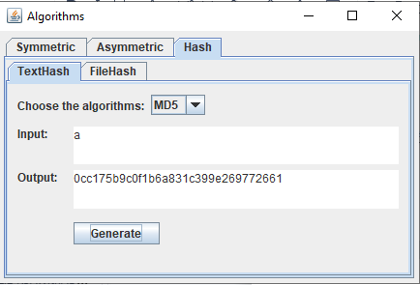

1. **File**

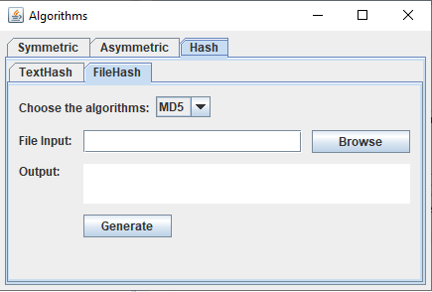

Bước 1: Chọn thuật toán

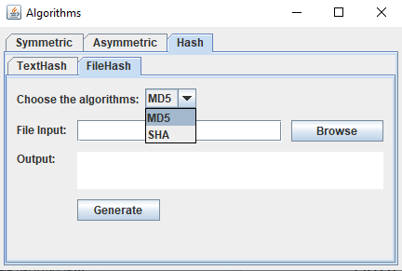

Bước 2: Chọn file muốn mã hóa(giải mã)

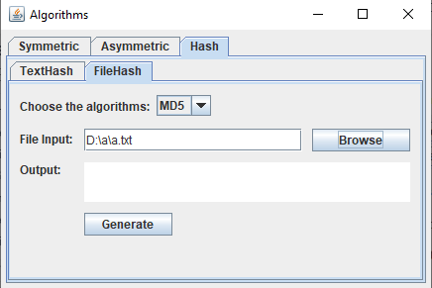

Bước 3: Nhấn nút **Generate**

Bước 4: thành công sẽ hiện dữ liệu được mã hóa(giải mã)

